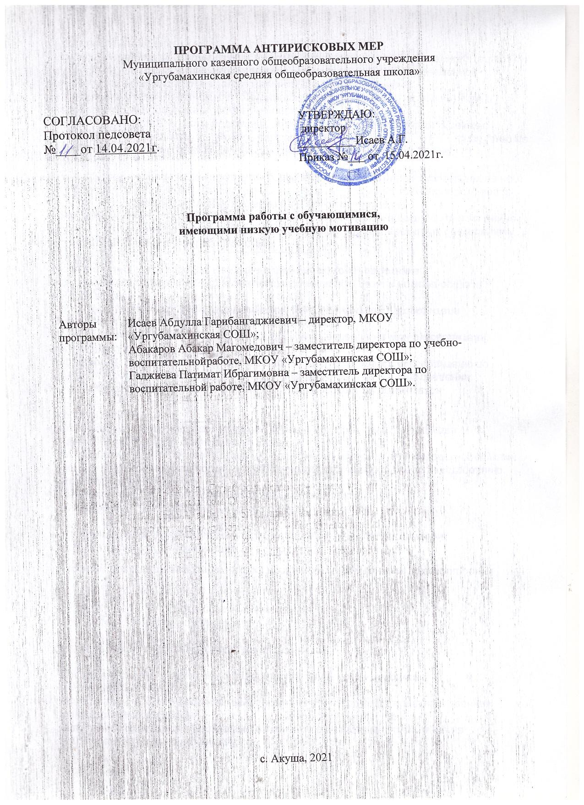

**1. Цель и задачи реализации программы**

1.1. Организовать деятельность участников образовательных отношений по обеспечению успешного усвоения основной образовательной программы основного общего образования учащимися, имеющими низкую учебную мотивацию.

1.2. Выявить учащихся, имеющих низкую учебную мотивацию.

1.3. Создать условия для эффективного обучения и развития учащихся с низкими   
учебными возможностями.

1.4. Обеспечить взаимодействие всех участников образовательных отношений,   
чтобы повысить учебную мотивацию школьников.

1.5.Организовать контроль образовательных результатов учащихся с низкой   
учебной мотивацией

**2. Целевые показатели**

2.1. повышение качества образовательных результатов;

2.2. организация коммуникативной педагогической среды, способствующей   
проявлению индивидуальности каждого ученика, самореализации и   
саморазвитию

2.3.повышение уровня предметных и метапредметных образовательных   
результатов;

2.4.увеличение показателей среднего балла государственной итоговой   
аттестации;

2.5. увеличение числа участников, призеров, победителей олимпиад и конкурсов;

2.6. увеличение числа обучающихся, занимающихся в кружках и секциях   
дополнительного образования

**3. Методы сбора и обработки информации**

3.1.Наблюдение за учащимися.

3.2. Посещение уроков.

3.3. Анализ документации.

**4. Сроки реализации программы**

1 этап (апрель 2021) - аналитико-подготовительный: стартовая и проектная диагностика, самоанализ деятельности, разработка Программы развития.

2 этап (май - октябрь 2021) – основной этап: реализация целей и задач Программы.

3 этап (ноябрь-декабрь 2021 года) – завершающий этап: анализ результатов выполнения среднесрочной программы развития.

**5. Меры/мероприятия по достижению цели и задач**

Перечень мероприятий представлен в «дорожной карте» (приложение)

**6. Ожидаемые конечные результаты реализации программы**

6.1. Повысится уровень мотивации к обучению и целенаправленной познавательной деятельности   
учащихся.

6.2. Повысится уровень предметных и метапредметных результатов учебной деятельности по итогам   
промежуточной аттестации.

6.3. Повысится количество обучающихся с положительными результатами государственной итоговой   
аттестации.

6.4. Сформируется готовность и способность учащихся к саморазвитию и самообразованию на основе   
мотивации к обучению и познанию.

6.5. Сформируется готовность и способность осознанно выбирать и строить дальнейшую   
индивидуальную траекторию образования на базе ориентировки в мире профессий и   
профессиональных предпочтений с учетом устойчивых познавательных интересов.

**7. Исполнители**

Администрация и педагогический коллектив школы

**9. Приложение**

**«Дорожная карта» реализации Программы антирисковых мер «Низкая учебная мотивация обучающихся»**

|  |  |  |  |  |
| --- | --- | --- | --- | --- |
| **Задача** | **Мероприятие** | **Сроки реализации** | **Ответственные** | **Участники** |
| Выявление затруднений, препятствующих усвоению материала учащимися с низкой мотивацией  Выявление тем, которые  учащийся не освоил, и  причины неусвоения | Протестировать учащихся с целью выявления причин неуспеваемости | Апрель 2021г. | Директор  Заместитель директора по УВР, социальный педагог | Педагоги |
| Спланировать досуговую  деятельность учащихся | Организовать контроль усвоения знаний учащихся по отдельным темам, разделам | сентябрь 2021 | Заместитель директора по УВР  Классные руководители | Педагоги |
| Привлечь учащихся к подготовке коллективных мероприятий в классе, школе | Апрель-декабрь 2021 | Директор  Заместитель директора по УВР  Классные руководители | Педагоги |
| Определение плана работы  с учащимися, имеющими  низкую мотивацию | Проконтролировать качество преподавания учебных предметов, через посещение занятий. | Апрель декабрь 2021 | Директор  Заместитель директора по УВР | Педагоги |
| Получить оперативную информацию | Проконтролировать качество  проверки рабочих и контрольных  тетрадей учащихся | Апрель-декабрь 2021 | Директор  Заместитель директора по УВР | Педагоги |
| Получить оперативную информацию | Провести совещание при  директоре с целью выявления  проблем неуспеваемости  отдельных учащихся | сентябрь 2021 | Директор | Педагоги |
| Повышение ответственности родителей за воспитание  и обучение детей | Ознакомить родителей с  результатами учебной  деятельности ребенка | Апрель- сентябрь 2021 | Директор  Заместитель директора по УВР | Педагоги |
| Привлечь родителей к участию в  общешкольной деятельности | Апрель декабрь 2021 | Директор  Заместитель директора по УВР  Классные руководители | Педагоги |
| Выявление готовности к выбору направления  профильного образования,  самообразованию | Подготовить педагогический совет  по повышению качества образования | Октябрь 2021 | Директор | Педагоги |
| Получить оперативную информацию | Проконтролировать качество  ведения учителем школьной  документации | До 31 ноября | Директор  Заместитель директора по УВР | Педагоги |
| Проанализировать, как учитель планирует оценочную деятельность | Апрель-декабрь 2021 | Директор  Заместитель директора по УВР | Педагоги |
| Получение объективной информации о результативности учебной деятельности, в том числе об участии школьников в  учебных исследованиях и проектах | Прогнозировать результаты ГИА  учащихся, имеющих низкую мотивацию | Апрель-декабрь 2021 | Директор  Заместитель директора по УВР | Педагоги |
| Проанализировать уровень мотивации учащихся | Апрель-декабрь 2021 | Директор  Заместитель директора по УВР  Классные руководители | Педагоги |
| Организовать учет достижений  планируемых результатов учебной  деятельности | Сентябрь-декабрь 2021 | Директор  Заместитель директора по УВР  Классные руководители | Педагоги |